Избор на библиотека за обработка на изображенията

Избирам OpenCV пред Skimage поради следните причини:
- По-бързо мащабиране на изображения
- Има интеграция с Keras модели
- По-ефективна обработка на големи обеми от данни

Архитектура на софтуерната система
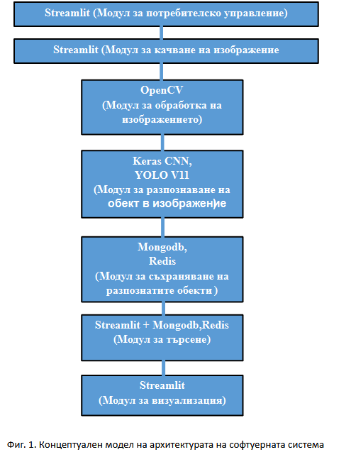

Концептуален модел за машинно обучение
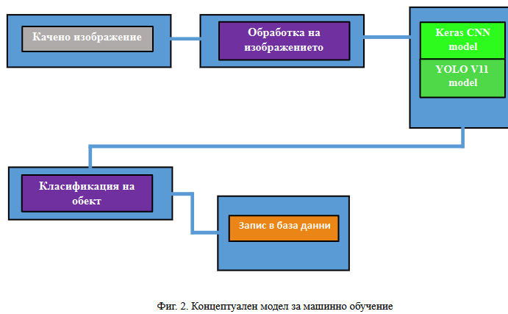

Концептуален модел на системата за потребителя
